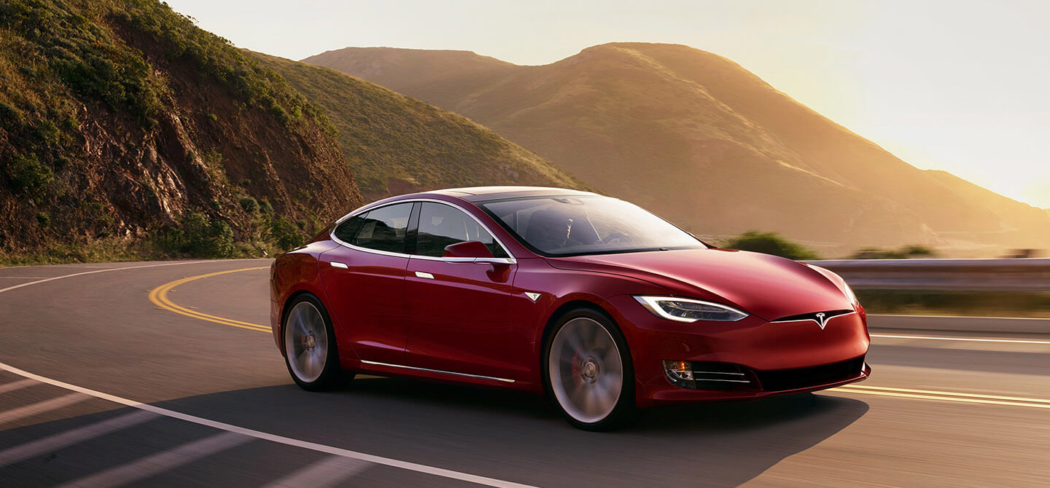Energieverbrauchsmodelle für Fahrzeuge

Im Laufe dieses Projektes wurde für die Verkehrssimmulationssoftware „TraffSim“ Energieverbrauchsmodelle für elektrisch angetriebene und Hybridfahrzeuge entwickelt.

Diese entwirckelten Energieverbrauchsmodelle wurden in TraffSim implementiert und integriert.

